Actividad Vista perspectiva y ortogonal

1. ¿Qué es la vista perspectiva y en qué situaciones se aplica?
2. ¿Qué es la vista ortográfica y en qué situaciones se aplica?
3. ¿Cómo se calcula una vista en perspectiva en la computación gráfica y qué parámetros se utilizan en su cálculo?
4. ¿Cuáles elementos intervienen en la configuración de las vistas referidas y que significado tiene cada uno de ellos en THREE.js?
5. Crear dos ejemplos (*perspectiva.htm* y *ortografica.htm*) para THREE.js en que se visualice el modelo (no renderizado) de un mismo escenario (una figura cualquiera, cubo, esfera, pirámide, o cualquiera otra generado a partir de los puntos vértices y no con la geometrías básicas predefinidas)
6. Relacionar las fuentes bibliográficas y/o webgrafía utilizadas en el desarrollo del presente trabajo

La vista perspectiva y la vista ortogonal son dos conceptos importantes en la representación gráfica en tres dimensiones (3D) en el campo de la programación en Java. En términos generales, la vista perspectiva se utiliza para simular una vista tridimensional realista, mientras que la vista ortogonal se utiliza para crear vistas proyectadas de objetos 3D.

1. La vista perspectiva es una técnica de representación tridimensional que se utiliza para crear imágenes que simulan la profundidad y la distancia. Se aplica en situaciones en las que se desea una representación realista del objeto o escenario, en una escena como en las películas, animación o diseño gráfico.
2. La vista ortográfica es una técnica de representación en la que se proyecta el objeto en un plano bidimensional sin tener en cuenta la profundidad. Se aplica en situaciones en las que se desea una representación precisa y detallada de las dimensiones del objeto, como en el diseño técnico y la arquitectura.
3. Para calcular una vista en perspectiva, se utilizan varios parámetros que definen la posición y orientación del observador (cámara) y el tamaño y forma del plano de proyección. Estos parámetros incluyen: posición de la cámara, orientación de la cámara, plano de proyección, distancia de la cámara, proporciones de aspecto. Una vez que se han establecido estos parámetros, se puede utilizar una variedad de algoritmos para calcular la proyección en perspectiva de la escena. Esto generalmente implica calcular la posición y orientación de cada objeto en la escena con respecto a la posición de la cámara y el plano de proyección, y luego mapear estos objetos.
4. En THREE.js, los elementos que intervienen en la configuración de las vistas son la cámara, que define la posición y orientación del observador, el escenario, que contiene los objetos y la iluminación, y la geometría de los objetos, que determina su forma y dimensiones.

* THREE.js documentation:<https://threejs.org/docs/>
* Computer Graphics: Principles and Practice, 3rd Edition, by John F. Hughes, Andries van Dam, Morgan McGuire, David F. Sklar, James D. Foley, Steven K. Feiner
* <https://docs.blender.org/manual/es/latest/editors/3dview/navigate/projections.html>

Proyección ortogonal

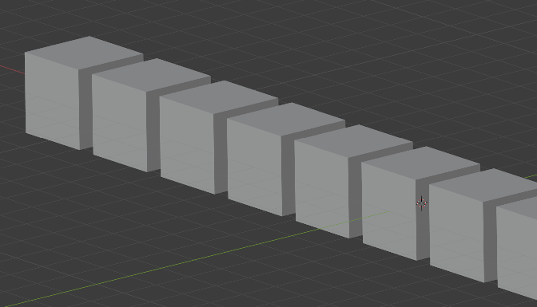

Proyección en perspectiva

[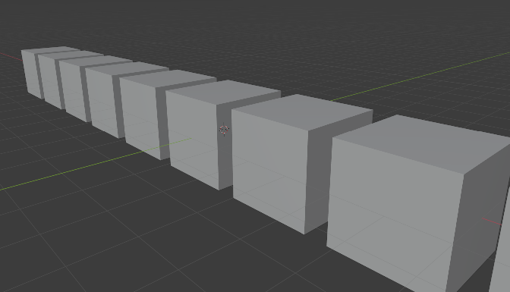](https://docs.blender.org/manual/es/latest/editors/3dview/navigate/projections.html*)